**HBO MAX visuaalisena sovelluksena**

**Eemil Kärkkäinen 2215721**

1. **Linjaus ja yhdenmukaisuus**

HBO MAX -sovellus käyttää selkeää linjausta sivustolla. Rakenne on yhdenmukainen, ja otsikot, kuvat sekä tekstit ovat linjassa sekä selkeästi luettavissa ja katsottavissa. Käyttäjän on helppo käyttää sovellusta tämän takia.

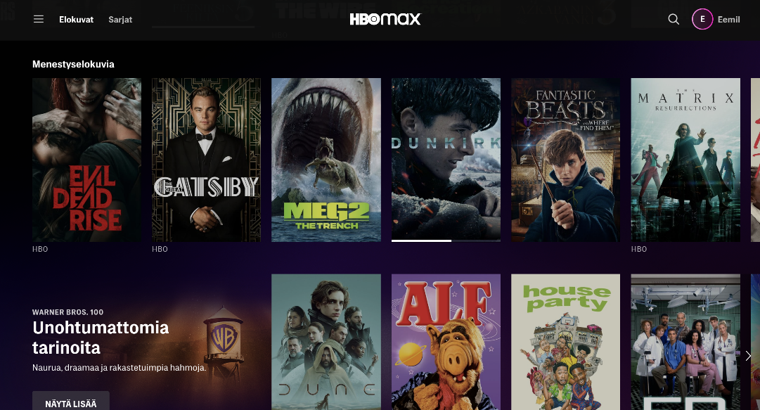Kuva 1: Kuvankaappaus sivustosta.

1. **Typografia**

HBO MAX käyttää yhtä fonttia: StreetLCG2. Eri osissa sivua käytetään eri painotusta, eli ”font-weight” arvoa. Esimerkiksi navigointipalkissa käytetään arvoa 600, kun pienemmissä teksteissä käytetään arvoa 400. Yksi fontti toimii sivustolla hyvin, sillä se luo selkeyttä ja helppolukuisuutta sovellukseen.

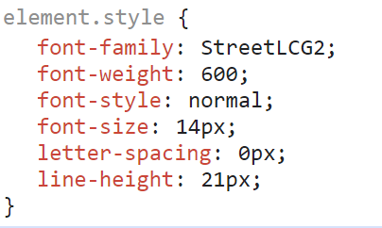  
Kuva 2: Kuvankaappaus fontista sivun Chrome ”inspect” -osiolla.

1. **Värimaailma**

Sivuston värit koostuvat pääasiassa liilasta, valkoisesta ja mustasta. Fontit ovat valkoisia, taustaväri liila ja navigaatiopalkki on musta. Myös ikonit ovat valkoisia. Tummat ja synkät värit toimivat sivulla hienosti. Valkoista tekstiä on helppoa lukea synkällä taustalla.

1. **Huomiot**

* HBO MAX käyttää suuria kuvia elokuvien ja sarjojen esittelyssä.
* Sivusto käyttää animaatioita elokuvien ja sarjojen selaamisessa.